Seminario “Presente y Futuro de la Educación Geográfica en Chile”. 7 y 8 de Mayo de 2009, La Serena Chile.
En el marco de la celebración de los 40 años de la carrera de Pedagogía en Historia de la Universidad de La Serena, se llevó a cabo un seminario denominado “Presente y Futuro de la Educación Geográfica en Chile”, que tuvo por objetivo realizar un balance de la situación actual de la educación geográfica en el país y analizar diversas perspectivas para su mejoramiento y consolidación.
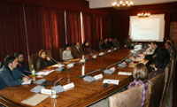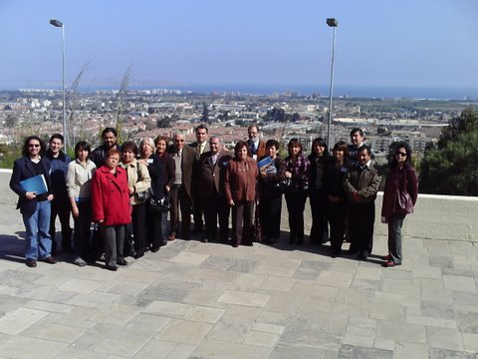
Este importante encuentro contó con la presencia de académicos de diversas generaciones- muchos de los cuales han realizado importantes aportes a la educación geográfica en Chile- pertenecientes a las universidades Autónoma del Sur (Talca), Academia de Humanismo Cristiano, de Los Lagos, de Santiago de Chile, Católica de Temuco, de Concepción, de La Frontera, Metropolitana de Ciencias de la Educación, Católica de Chile, Católica del Maule, y de La Serena, integrantes de la Sociedad Chilena de Ciencias Geográficas (SOCHIGEO) y del Instituto Panamericano de Geografía e Historia (IPGH), e investigadores y profesores de establecimientos educacionales de la zona.
El encuentro organizado por el Programa de Metodología de la Enseñanza de las Ciencias Sociales de la carrera de Pedagogía en Historia y Geografía de la ULS, en conjunto con la SOCHIGEO y el IPGH, se desarrolló en torno a tres ejes fundamentales: Currículo en Geografía, Proyectos de Investigación en Educación Geográfica y Desafíos de la Educación Geográfica en Chile.
Durante el evento, el Dr. Fabián Araya Palacios, coordinador del Programa de Metodología de la Enseñanza de las Ciencias Sociales de la ULS, quien además forma parte del equipo de currículum y evaluación del Ministerio de Educación, se refirió de manera positiva al actual escenario de la educación geográfica. “La geografía, como disciplina académica y pedagógica, se encuentra en un momento muy relevante para la construcción de su núcleo conceptual y sus líneas de desarrollo académico. En este sentido destacan iniciativas como el Geoforo Iberoamericano sobre “Educación Geografía y Sociedad” liderado por el Dr. Xosé Manuel Souto en España y también la Red Latinoamericana de enseñanza e investigación de la Geografía impulsada actualmente por la profesora y Magíster en docencia de la Geografía Nubia Moreno Lache de la Universidad Pedagógica Nacional de Colombia. El seminario desarrollado en la Serena pretende contribuir en este mismo sentido”, indicó.
En cuanto a los desafíos de la educación geográfica, la Mg. Silvia Cortés Fuentealba, académica de la UMCE, hizo hincapié en reflexionar como debemos formar a un docente dependiendo a que nivel educacional va a enseñar. “En la básica se plantean varias preguntas en relación a qué tiene que saber un profesor de básica, si necesitamos un profesor especializado en básica o un generalista y cuáles serían los principales cambios que tendríamos que hacer en ese ámbito. En la enseñanza media, trabajar principalmente la nueva incorporación que tiene la geografía en lo que es el cambio curricular, fundamentándola en los conceptos principales de espacio, paisaje, lugar, etc. Y en la educación superior, la importancia que tiene ésta en la formación del futuro profesor”, explicó.
A lo anterior la profesora Cortés agregó la importancia de la investigación en la educación geográfica, con una diversidad de temas nuevos que se están allegando a raíz de los cambios, fundamentalmente de herramientas tecnológicas y los avances que ha experimentado las TICs en la enseñanza de la geografía.

